永遠的0永遠の0
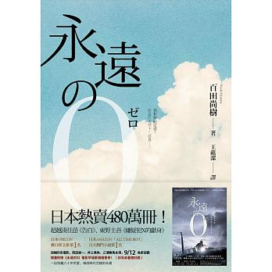
內容簡介
狂銷350萬冊！每週賣出5.3萬冊，超越湊佳苗《告白》、東野圭吾《嫌犯X的獻身》，榮登日本ORICON排行榜文庫第1名！
本屋大賞首獎得主百田尚樹最暢銷之作！
震撼日本全國民眾 百萬讀者為之動容落淚
一部讓許多人重新找回夢想、鼓起勇氣、正視生命的感人鉅作！
˙日本ORICON排行榜2013上半年文庫總合類TOP.1！
˙日本2009年度最高に面白い本大賞，文庫．文學部第1名！
˙2013日本AMAZON暢銷書排行榜第2名！超過千位讀者★★★★★好評！
˙雄踞日本AMAZON文學榜前十名超過三年！
˙改編電影由《ALWAYS永遠的三丁目》山崎貴導演，岡田准一、井上真央、三浦春馬主演！電影主題曲〈螢〉由日本國民天團【南方之星】創作演唱！
˙日本樂天市場超越600則讀者五星評價！日本樂天讀者感想活動絕讚好評！
˙榮獲國家肯定！改編電影獲日本文部科學省推薦
我和妳約定過！
在這片天空下，活著……
司法考試連續落榜、從具有優秀律師資質的高材生，轉而成為一蹶不振的廢物青年佐伯健太郎，正處於人生低潮，前途茫茫，失去了重新振作的動力。無所事事的健太郎某日接到了來自姊姊的半強迫雇用電話，內容是調查「那個人」的生平──健太郎姊弟的親外公，也就是健太郎母親死於戰爭的生父──宮部久藏。
健太郎認為，調查母親生父的過去，對於數十年來撫養母親長大、也十分疼愛健太郎姊弟的外祖父而言，可說相當殘酷；但一想到這是母親的願望，健太郎還是咬牙答應。然而，關於母親生父宮部久藏的線索，卻只有：「以神風特攻隊員身分戰死在沖繩上空的二十六歲青年」如此而已，在姊姊的提議下，健太郎開始逐一連絡拜訪當年曾與宮部久藏共事過的戰友們。
「宮部是貪生怕死的膽小鬼！」、「宮部是駕駛零式戰鬥機的天才！」這樣對立的聲音從不同戰友口中洩出，健太郎愈是努力想拼湊出母親生父的模樣，卻愈是陷入了更深的迷惘中──宮部久藏到底是只想活命的超級膽小鬼，抑或是零式戰鬥機的飛行天才？又或者是愛惜生命而無法適任的飛行教官，私下還是令人祟拜的圍棋高手？而戰友們唯一共同的描述只有一項：他深愛著妻子，要活著回到家人身邊。
但更令健太郎疑惑的是，努力與死神拚搏、撐過大小血戰、只為了再見妻子一面的宮部，為何最後竟成為明知必死無疑的特攻隊員，並在終戰前飛撞敵艦自爆而亡？健太郎為了追尋最終的謎底，尋訪了保有飛行記錄的老人家，卻發現答案竟完全出乎意料，深深地動搖並改變了健太郎姊弟的心與靈魂，以及他們此後的人生──
堅持信念的代價是什麼？當個人價值觀和社會思潮相抵觸時，我們是否仍然能在現實衝擊中保有獨立思考？本書作者百田尚樹以《永遠的0》這部名作，述說了一則即使鐵石心腸也必然動容落淚的真摯故事，以及信念與犧牲、人性與算計、生命與價值、愛情與國家等種種人生課題，不但創下震撼全日本叫好又叫座的出版佳績，也讓讀者們重新獲得追尋夢想和方向的勇氣！
媒體名人盛讚
NHK名主持人兒玉清讚不絕口：「我非常震驚，這本書狠狠地揪住了我的心！」
三浦春馬盛讚：「透過演出《永遠的0》這部作品也得到了成長。電影當中我以追尋祖父身世為契機，開始解開祖父的過去。如果我沒有接這部戲，就可能不知道自己是怎麼出生到這個世界上的。我希望觀看這部影片的人，能夠開始探索自己的根。」
時隔23年首次創作和演唱電影主題曲，【南方之星】主唱桑田佳祐感動推薦：「『為了家人，自己必須生還。這不就是愛嗎？』本片的主角宮部久藏堅信著這一點，將『有人在等待著我』作為活下去的力量，並讓它成為自己的生活動力。對於生活在現代的我們而言，我們也能從宮部的故事中獲得極大的感動。」

是非疲勞
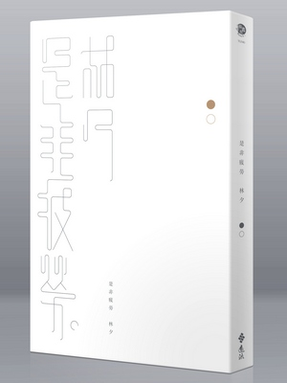
作者：林夕
出版日： 2014/07/01
出版社： 遠流出版
內容簡介
把是非變成選擇題，在還可以選擇的時候。

我們自小受教育，要做明辨是非的人。當然，這要看是什麼年代、什麼國度、受過什麼教育的人設計出來的教材，是非的黑與白形成之前，分明來自七彩斑斕的花花世界，本來無絕對，哪來那麼多黑白分明的是非。

無論小是小非大是大非，都叫人疲勞。執是成非，有時比習是成非可怕得多了。在適當的時間，大時代的小節處，把是非變成選擇題，選擇

Ａ：是
Ｂ：非
Ｃ：是非莫辨
Ｄ：是非請便
甚至，選擇不選擇。

作、譯者介紹
作者
林夕

畢業於香港大學文學院，主修翻譯。曾任港大中文系助教、《快報》編輯、亞洲電視節目部創作主任／副經理、音樂工廠創作總監／總經理、商業電台廣告創作及製作部主管／商業電台創作顧問／商業電台顧問。現全職寫字。

